Coltura di alghe dal suolo
- Laboratorio di Biologia
- Prof. Livia Brancaccio
- I.C. Virgilio 4 Napoli
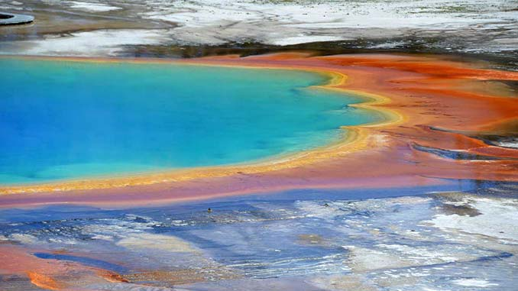

Procedimento per una coltura di alghe al suolo da osservare al microscopio

Materiale
- microscopio ottico
- agar nutritivo
- terriccio
- capsule Petri

Procedimento
- Sospendere 10g di agar in 100 mL di acqua distillata e aggiungere:
- nitrato di calcio: g 1
- idrogenofosfato di potassio: g.0,2
- solfato di magnesio: g 0,2
- cloruro di sodio: g 0,1
- solfato ferrico: g 0,05

Preparazione dell'agar nutritivo
- portare il liquido a 1000 mL e sterilizzare mediante ebollizione.
- versare in capsule Petri sterili e lasciare solidificare.
- disporre sull’agar solidificato piccoli frammenti di terriccio
- chiudere e capovolgere le capsule.
- conservare per il tempo necessario a luce diffusa, non esposte direttamente al sole e ben riparate dalla polvere (per esempio, in un armadio con porte a vetri).
Se nel terreno erano presenti alghe, compariranno sulla superficie dell’agar chiazze colorate in verde, azzurro o giallo.
Asportarne piccoli frammenti, montare in acqua ed osservare al microscopio.

Per approfondire, potrebbe interessarti:
- Tallo - Significato

